Лабораторная работа № 3
Подготовка изображений и визуализация
Вариант 1
Дисциплина: Искусственный интеллект в креативных технологиях
Студент: Скрыпник Михаил Дмитриевич Группа: МИК11

Итог
Квантование яркости сцены с градиентом и кругом до 4 бит практически не изменило среднее значение (0.02%), но увеличило контраст на 0.79% и снизило энтропию гистограммы на 25.08%. Средний PSNR составил 34.31 дБ, что выше принятого порога 30 дБ. Контрольная сумма для seed 101 совпала при повторном построении сцены.

1. Цель и постановка задачи
Цель работы — оценить, как подготовительная операция изменяет данные изображения, сравнить метрики яркости и оценить потери по PSNR.
Вариант 1: сцена 1 — базовая, градиент и круг; lo=0,15, hi=0,85, шум 0,02; воздействие — квантование яркости до 4 бит (16 уровней).
Гипотеза до запуска: средняя яркость изменится менее чем на 5%, энтропия уменьшится; изменение контраста проверяется измерениями.
Практический допуск, установленный до расчётов: относительное изменение метрики более 5% или PSNR ниже 30 дБ.

2. Данные и среда эксперимента
Сцена: 128×128 пикселей, RGB{Float64}, минимум 0.15000, максимум 0.85000, объём 393,216 байт. Использованы seed 101–105 и 32 интервала гистограммы.
Среда: Python; точные версии приведены в паспорте. Сессия Engee не выполнялась; библиотека lab03_lib.jl не приложена.
Дата выполнения: 2026-10-13.

3. Ход работы
- Создана сцена варианта 1 и записаны её размер, тип элемента, диапазон значений и объём.
- Яркость рассчитана вручную по BT.601 и отдельным преобразованием каналов; максимум модуля разности составил 1.110e-16.
- Для массива яркостей seed 101 вычислена контрольная сумма SHA-256; повторное построение дало ту же сумму.
- Для исходного и обработанного изображения построены гистограммы с 32 интервалами.
- Применено квантование до 4 бит; рассчитаны метрики и PSNR для пяти seed.

4. Результаты
SHA-256 яркостей для seed 101: 0cd4fd52dab3651f772143883f7cda9e281513c72aa305a6c6af4399f49afbdc.
Повторная контрольная сумма совпала: да.
Метрика | До: среднее | До: s | После: среднее | После: s | Δ | |Δ|/s
Среднее | 0.50800 | 0.000079 | 0.50809 | 0.000182 | 0.00010 | 1.21
Контраст | 0.15465 | 0.000171 | 0.15587 | 0.000184 | 0.00123 | 7.16
Энтропия, бит | 4.30029 | 0.001579 | 3.22183 | 0.002087 | -1.07846 | 683.01
Сводка по seed: изменение метрик и PSNR.
Seed | Δ среднего | Δ контраста | Δ энтропии | PSNR, дБ
101 | 0.000241 | 0.001221 | -1.07751 | 34.30
102 | 0.000144 | 0.001077 | -1.07951 | 34.29
103 | -0.000193 | 0.001132 | -1.07924 | 34.30
104 | 0.000076 | 0.001461 | -1.07722 | 34.30
105 | 0.000208 | 0.001239 | -1.07883 | 34.36
Средний PSNR по пяти seed: 34.31 дБ. PSNR < 30 дБ: нет.
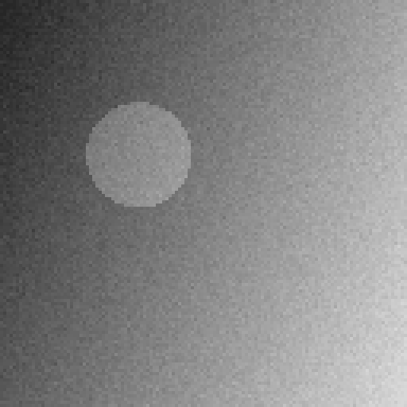
Рисунок 1 — изображение до квантования.
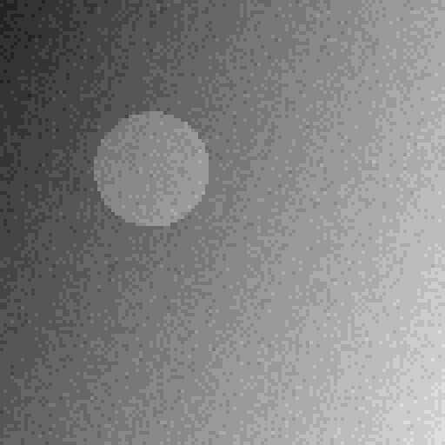
Рисунок 2 — изображение после квантования до 4 бит.
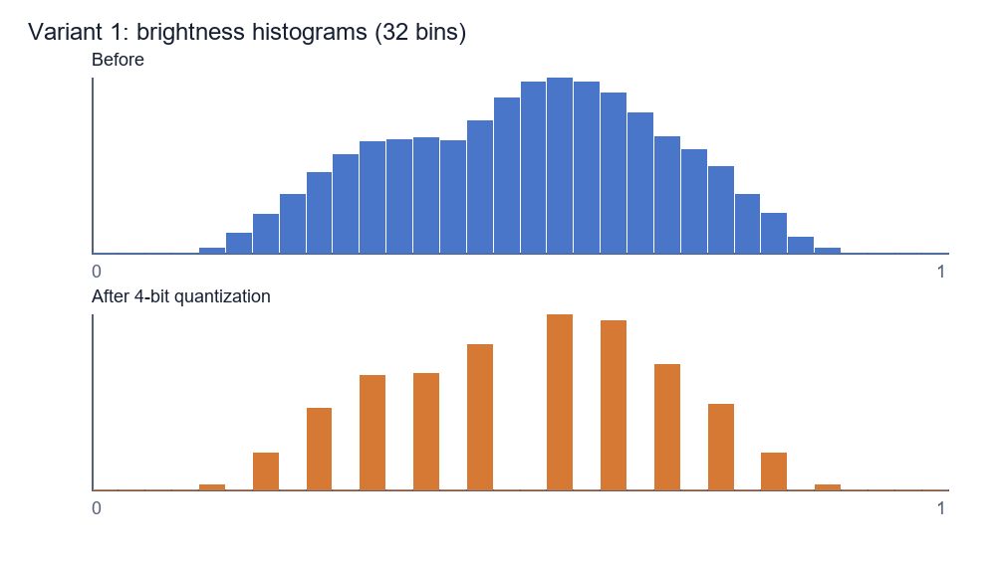
Рисунок 3 — гистограммы яркости до и после воздействия.
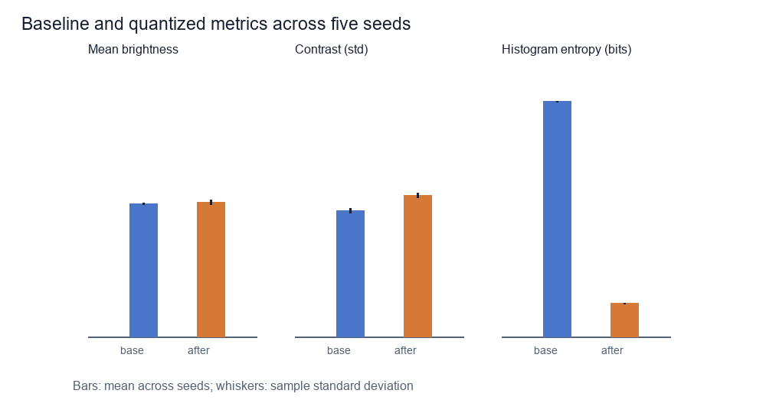
Рисунок 4 — средние значения метрик по серии seed; усы показывают выборочное стандартное отклонение.

5. Анализ и вывод
Среднее: |Δ|/s = 1.21, что не превышает статистический порог 2; относительное изменение 0.02% не превышает практический порог 5%.
Контраст: |Δ|/s = 7.16, что превышает статистический порог 2; относительное изменение 0.79% не превышает практический порог 5%.
Энтропия: |Δ|/s = 683.01, что превышает статистический порог 2; относительное изменение 25.08% превышает практический порог 5%.
Средняя яркость изменилась менее чем на 1%, поэтому изменение находится в пределах практического допуска. Контраст изменился на 0.79%, энтропия — на 25.08%. PSNR 34.31 дБ выше порога 30 дБ. Таким образом, основное изменение связано с распределением яркости, а не со средним уровнем. Для контраста учебный статистический порог превышен, практический допуск — нет.
Ограничения: одна сцена и пять seed; метрики описывают статистику яркости, а PSNR не измеряет воспринимаемое качество изображения.
Использована самостоятельная реализация базовой сцены по описанию методички. Геометрия и генератор случайных чисел отличаются от исходной библиотеки курса, поэтому демонстрационные числа Engee не заявляются как результат этого запуска. В методичке PSNR равен 34,59 дБ; здесь получено 34.31 дБ. В демонстрации средняя яркость статистически значима, здесь порог не превышен. Это ограничивает сопоставимость реализаций.
Чувствительность к допуску: при 1%, 5% и 10% практически заметной остаётся только энтропия. При пороге PSNR 35 дБ результат уже вышел бы за допуск. Пороги после расчётов не изменялись; это анализ устойчивости вывода.
Контрольные вопросы. Изображение 256×256 RGB Float64 занимает 1 572 864 байта; RGB N0f8 — 196 608 байт, в 8 раз меньше. При MSE=0,0004 PSNR=33,98 дБ; уменьшение MSE вдвое добавляет 3,01 дБ. Квантование до 16 уровней ограничивает энтропию сверху log2(16)=4 бит.

6. Паспорт эксперимента
Дата | 2026-10-13
Лабораторная / вариант | ЛР03 / 1
Среда и версии | python 3.12.14; numpy 2.3.5; pillow 12.3.0
Сцена | 1 — базовая сцена; градиент и круг; 128×128; lo=0,15, hi=0,85, шум 0,02
Seed | 101–105
Воздействие | Квантование яркости до 4 бит (16 уровней)
Гистограмма | 32 интервала
Практический допуск | Изменение метрики >5% или PSNR <30 дБ
SHA-256, seed 101 | 0cd4fd52dab3651f772143883f7cda9e281513c72aa305a6c6af4399f49afbdc
Артефакты | Скрипт, изображения до/после, гистограммы, график метрик, CSV и JSON

